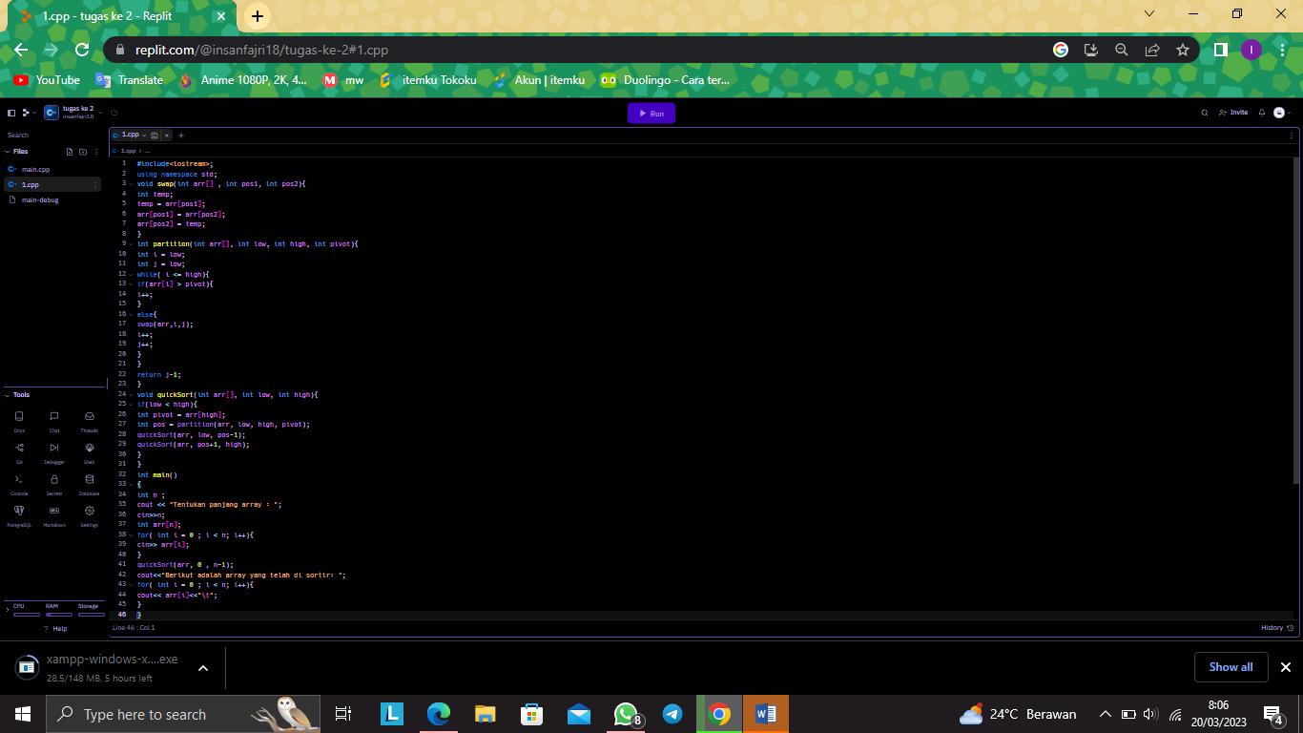

Line 3-8 : ini adalah sebuah function yang nanti akan digunakan untuk menampilkan semua data yang ada di dalam array.

Line 9-23 : disini proses sorting terjadi, dimana pertama kita akan memilih pivot di ujung list. dan membandingkan setiap angka dari sebelah kiri dan kanan, dimana jika angka lebih kecil dari pivot maka ia akan ditempatkan di sebelah kiri dan jika lebih besar maka akan ditempatkan disebelah kanan. serta kita akan mereturn pivot(angka paling kanan sebagai acuan proses selanjutnya)

Line 24-31 : disini kita akan membuat function recursiv, pertama kita akan melakukan proses pivot jika angka masih belum tersoting secara ascending, maka kita akan terus menjalankan functionnya hingga semua angka terurut sempurna.

Line 32 : merupakan fungsi utama

Line 41-46 : Disini kita hanya tinggal menjalankan fungsi quick sort dan menampilkannya menggunakan function yang telah kita buat sebelumnya.